낙서 피해에 대한 내용증명

발신인 법인명: 해율 주식회사 (학원명: 해율국악학원)
대표이사: 김해인
주소: 서울시 강남구 선릉로 225, 405-1호
전화번호: 010-5347-4493

수신인 학교명: 대도초등학교
학생명: 5학년 김시우
주소: 서울특별시 강남구 선릉로 209
전화번호: 02-3463-5377

제목: 낙서 피해에 대한 내용증명 건

1. 귀학교(수신인, 이하 ‘귀사’라고 한다)의 무궁한 발전을 기원합니다.

2. 우선 당사에서는 귀학교의 학생의 학부모님과 하기 사건에 대한 원만한 합의를
위하여 지속적으로 많은 노력을 하였으나, 상기 학생 학무모님의 배상 거부로 인하여
부득이 귀학교로 내용 증명을 보낼 수 밖에 없음에 대하여 양해 부탁드립니다.

3. 당사는 아래와 같이 목적물 도곡렉슬상가 405-1호와 405-2호에 대한 3차례의 낙서로
인하여 목적물 외벽에 심각한 피해를 입은 바, 이에 하기와 같은 법적인 조치를 엄중
히 통보합니다.

- 귀학교 5학년 김시우 학생은 2022년 11월 9일 오후 4시 14분 경부터 당사 벽면에 3 차례에 걸쳐 다양한 위치에 낙서를 하였습니다.

- 당사에서는 이에 학원 벽면에 공지를 내어 걸었으며, 김시우 학생의 부모님 연락처를 확보한 후에 여러 차례 배상 요청을 진행하였습니다.

- 하지만 김시우 학생의 부모님께서는 벽면에 낙서한 모든 아이를 다 찾아서 비용을
나누어 부담을 해야 한다고 이의를 제기하고, CCTV 촬영은 명예훼손이라고 이의를
제기하는 등의 방법으로 배상을 거부하였습니다.

.
3. 이로 인하여 본 발신인은 김시우 학생 및 부모님으로 인하여 목적물에 대한 손해
뿐만이 아니라, 대응을 위한 법적 비용에 대한 부담까지 발생하였는 바, 본 발신인에
대한 손해를 회복하기 위하여 법적인 비용 및 배상 조치를 취할 것을 엄중히 요청합니
다.

4. 따라서 본 발신인은 귀사에게 원상복구 비용 뿐만 아니라 법적인 비용에 대한 배상을
요청드리며, 만일 김시우 학생의 부모님께서 30일 이내에 합의를 이행하지 않을 경우
본 발신인은 귀사의 재산에 대하여 민사집행법 제276조 이하 등에 따른 가압류 등 보
전처분 및 민사소송법 등에 따른 민사 소송 등의 조치를 할 것에 대하여 엄중히 경고
합니다. 이 경우, 귀사는 본 발신인의 민사 조치에 따른 손해배상금 및 지연손해금은
물론, 소송비용까지 귀사가 부담하게 될 것이며, 특히 지연손해금은 소송촉진 등에 관
한 특례법 제3조제1항 본문의 법정이율에 관한 규정에 따라 연 12%가 될 것입니다.

5. 본 발신인은 김시우 학생의 부모님에게 위와 같은 요청사항을 이행하여 본 건을 원만
하게 해결되기를 마지막으로 말씀드립니다.

[별첨: CCTV 촬영본]
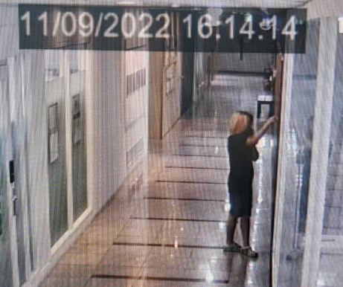

2023년 01월 03일

위 발신인
해율주식회사
김해인 (인)

